کاربرد پلی پیرول برای حذف برخی از یون های فلزات سنگین از محلول های آبی
(Application of polypyrrole to remove some heavy metal ions from aqueous solutions)

فصل 1
کلیات پژوهش وبیان مسئله

چکیده
پلی پیرول (PPY‏‏) با اکسیداسیون شیمیایی و با استفاده ازFeCl₃‎‏‏ به عنوان اکسیدان، ظرفیت جذب 100% را برای حذف یون های فلزات سنگین (سرب، نیکل، مس، کادمیوم و روی) از محلول های آبی را دارا می باشد. نتایج جذب ناپیوسته نشان داد که pH محلول تأثیر عمده‌ای بر جذب فلز دارد. 100٪ جذب فلزات سنگین در pH برابر با 7 اتفاق می افتد (محدوده خنثی)به صورتی که در هر دو محلول اسیدی و قلیایی ودر pH بالاتر وپایین تر از 7، ظرفیت جذب PPY‏‏ به طور قابل توجهی کاهش یافت. اثرات سایر پارامترهای مهم مانند غلظت اولیه محلول حاوی فلز سنگین، زمان تماس و غلظت(یا دوز ) جاذب بر جذب یون‌های فلزی نیز برای شناسایی جذب بهینه مورد بررسی قرار گرفته است.وهمچنین مطالعه ایزوترمال محصول نشان دادکه معادله لانگمویر کارایی لازم را برای مدلسازی جذب دارا می باشد و این که نتایج FTIR و EDX نیز وجود فلزات سنگین را در ماتریس پلیمری پس از عملیات تایید می‌کند. سپس جاذب مورد استفاده در بررسی با آنالیز BET ،که دارای مساحت سطح حدود 047/5 متر مربع به ازای هرگرم بوده و میکروگراف های SEM پلیمر برای قبل و بعد از جذب فلزات سنگین مشابه به نظر می رسند. و در پایان نمودار کالیبراسیون یک پاسخ خطی با ضریب همبستگی 0.9998 را نشان می دهدکه در واقع این روش ساده، سریع و دقیق است و حذف کامل یون های سرب،مس ،کادمیوم ونیکل از فاضلاب را نشان می دهد.
کلمات کلیدی: پلی پیرول، جذب، معادله لانگمویر،معادله فرندلیچ

مقدمه

پیشگفتار
مصرف زیاد آب یکی از مهم ترین دغدغه های زیست محیطی در آینده صنعت است ونیز فاضلاب تولید شده از منابع مختلف صنعتی مانند کارخانه کاغذ حاوی فلزات سنگین مانند کروم، روی، نیکل، کادمیوم، مس و سرب در حال تبدیل شدن به یک خطر جدی برای تهدید سلامت انسان و حیوانات و سیستم اکولوژیکی می باشد [1].
فاضلاب حاوی مقدار زیادی آلاینده است که با نیاز به اکسیژن بیوشیمیایی (BOD)، نیاز شیمیایی به اکسیژن (COD)، مواد جامد معلق (SS)، سمیت و رنگ‌ها مشخص می‌شود. اینآلاینده ها ممکن است باعث رشد لجن باکتری ها و جلبکی ها، اثرات حرارتی، تشکیل تفاله، مشکلات رنگی و از بین رفتن تنوع زیستی و زیبایی در محیط شوند [2]. بیماری های مرتبط با آب یکی از علل اصلی مرگ و میر در سراسر جهان است، به طوری که سالانه میلیون ها نفر از کشورهای در حال توسعه و برخی از کشورهای فقیر جان خود را از دست می دهند. بیماری های ناشی از آب آلوده 80 درصد از کل بار بیماری را تشکیل می دهند وتخمین زده می شود که بیش از نیمی از تخت های بیمارستانی در جهان توسط قربانیان آلودگی آب اشغال شده است.[3]
علیرغم تلاش های بین المللی برای یافتن راه حل مناسب برای این نگرانی جهانی، بیماری های منتقله از راه آب همچنان یکی از علل اصلی مرگ و میر به ویژه در کودکان است و همچنین تأثیر قابل توجهی بر اقتصاد بسیاری از نقاط جهان دارد.[4]جوامع علمی از نقاط مختلف جهان چندین کار مختلف را درزمینه حذف مواد سمی ، تمیز کردن، خالص کردن و قابل شرب کردن فاضلاب انجام داده اند. کربن فعال یکی از جاذب های شناخته شده ای است که در چندین پژوهش برای حذف یون های فلزات سنگین از فاضلاب به کار گرفته شده است.[5]
فلزات سنگین (آلایندگی واثرات آن)
تجمع زیستی یون‌های فلزات سنگین در بدن انسان یک نگرانی بهداشتی است زیرا وجود سطوح غیرقابل قبول یون‌های سرب (II) و مس (II) در بدن باعث آسیب غیرقابل برگشت به اندام‌های حیاتی بدن می‌شود،به همین علت حذف این یون های فلزی از محیط بسیار مهم است.[6] به همین دلیل توسعه یک جاذب که کارایی جذب بالاتری را نسبت به جاذب های معمولی برای جذب یون های فلزات سنگین دارا باشد راه حلی برای کاهش این یون ها از آب می باشد،که بتوان با حداقل رساندن آن میزان خطرات برای انسان را کاهش داد. بنابراین تمرکز بر روی نانومواد به دلیل خواص قابل توجه آنها مانند نسبت سطح به حجم بالا، توانایی خودآرایی و واکنش پذیری ویژه بالا تغییر کرده است. اقتصاد جاذب ها حکم می کند که یک جاذب باید نسبتاً ارزان و به طور موثر قابل بازیافت برای استفاده روزانه و گسترده باشد و این که نانوجاذب ها باید ظرفیت جذب بالایی داشته باشند تا به طور موثر بازسازی شوند. علاوه بر این کاربرد گسترده کنونی نانولوله‌های گرافن وکربنی در بسیاری از زمینه‌ها نشان می‌دهد که تولید در مقیاس بزرگ منجر به هزینه‌های پایین آن ها خواهد شد که این ویژگی ها به همراه مقرون به صرفه بودن و سهولت تولید آنها باعث می شود که این مواد به عنوان جایگزین مناسبی برای حذف یون های فلزات سنگین از آب در نظر گرفته شود.[7] علاوه بر این، عملکرد این مواد کربنی با دیگر نانوجاذب‌ها منجر به نانوکامپوزیت‌هایی می‌شود که انتظار می‌رود سریع‌تر کار کنند و ظرفیت اتصال نسبتاً بالاتری را برای یون‌های فلز سنگین داشته باشند.[8] همچنین راندمان جذب هر جاذب به طور منحصر به فردی به شرایط خاص از جاذب ها بستگی دارد که شامل pH آن، زمان تماس و غلظت مواد جاذب می باشد[9]. بنابراین، حداکثر کاربردگسترده فعلی گرافن و نانولوله‌های کربنی در بسیاری از زمینه‌ها حاکی از آن است که تولید در مقیاس بزرگ و در نتیجه هزینه‌های پایین وجود خواهد داشت.[10]

فلزات سنگین به عنوان آلاینده های خطرناک آب
در میان آلاینده های مختلفی که مربوط به کیفیت آب می باشند،گروه فلزات سنگین(سرب، روی، مس، کادمیوم و نیکل) یکی از خطرناک ترین آلاینده ها درطی سال های اخیر می باشندکه همین مسئله باعث شده تا حذف یون های فلزات سنگین از فاضلاب به دلیل سمیت بالای یون های آن و محدوده غلظتی که برای تهیه محلول ذخیره آن ها (در محیط هایی مانند آب صنعتی، رودخانه ها و آب باران) درنظر گرفته می شود، مورد توجه بیشتری قرار بگیرد.[11] DOE (دپارتمان محیط زیست) کیفیت آب آشامیدنی را در سراسر جهان تحت نظارت داردو نیز سازمان بهداشت جهانی در کشورهای مختلف شعبه های مختلفی برای کنترل سطح استاندارد آلاینده موجود درآب آشامیدنی را دارد.[12]

آب های آلوده
آب همواره در تمدن بشری نقش برجسته ای را داشته است، به همین دلیل زمانی که مردم برای اولین بار شروع به اسکان در یک مکان و انجام کشت محصولات کشاورزی را داشتند، نزدیکی به منابع آبی مانند رودخانه ها، دریاچه ها یا چشمه های آب های زیرزمینی مورد توجه آن ها قرار می گرفت. از سوی دیگر منابع آبی مورد استفاده برای تامین آب همیشه تمیز نبوده و به همیت علت بررسی کیفیت آب آشامیدنی برای بهبود بو، طعم، شفافیت یا حذف پاتوژن‌های بیماری‌زا به هر شکلی در طول تاریخ انجام شده است.[13]
دربخش فاضلاب نیز، دفع بهینه آن با روش های سطحی، زیرسطحی یا رقیق سازی به تصفیه قبل از آن بستگی دارد.به صورتی که تصفیه مناسب و کافی برای جلوگیری از آلودگی آبهای پذیرنده به اندازه ای است که درنوع استفاده آنها در کاربرد های مختلف مانند تامین آب های تفریحی ​​یا کشاورزی و اهداف دیگری که مد نظر باشد، ضروری می باشد.[13]

تصفیه فاضلاب نیز شامل استفاده از فناوری شناخته شده برای بهبود یا ارتقاء کیفیت آن است که معمولاً شامل جمع آوری فاضلاب در یک مکان جدا شده ومرکزی جهت قرار دادن آن در فرآیندهای مختلف تصفیه می باشد. با این حال تصفیه فاضلاب را می‌توان بر اساس ماهیت عملیات تصفیه آن سازماندهی یا طبقه‌بندی کرد. به عنوان مثال تصفیه فیزیکی، شیمیایی یا بیولوژیکی. در یک سیستم تصفیه کامل فاضلاب ممکن است اعمال تعدادی از فرآیندهای فیزیکی، شیمیایی و بیولوژیکی همراه با هم باشد.[14]
از زمان کشف پلیمرهای رسانا در 30 سال پیش، تعداد زیادی کار تحقیقاتی برای حذف فلزات سنگین از فاضلاب انجام شده است، که در نتیجه آن استفاده از پلیمرهای رسانا به دلیل خاصیت تبادل یونی که دارد به عنوان جاذب در نظر گرفته شد.از جمله آن مطالعاتی بود که با آغشته کردن کربن فعال پوسته نخل به پلی اتیلنیمین و اثرات آن بر جذب ⁺Cd²‏ در سال 2014 گزارش شد[15]. حذف جیوه ،سرب ، کادمیوم ، نیکل و مس در سال 2001 با استفاده از کربن فعال تهیه شده از پسماندهای جامد کشاورزی نیز مورد مطالعه قرار گرفت [16]. حذف مواد سنگین کاتیون های فلزی توسط زئولیت های طبیعی توسط گروهی دیگر مورد مطالعه قرار گرفت [17].
محققانی از ترکیه در سال 2014 و 2017 حذف فلزات سنگین و سایر کاتیون ها از فاضلاب را با استفاده از زئولیت مورد بررسی قرار دادند [18].
با توجه به تحقیقات مربوطه، انواع پلیمرهای رسانا مانند پلی آنیلین، پلی (اسید اکریلیک)، پلی (تیوفن)، پلی وینیل الکل و غیره برای حذف فلزات سنگین از فاضلاب به کار گرفته می شوند. به عنوان مثال، حذف فلزات سنگین با استفاده از پلی وینیل الکل نیمه IPN پلی (اسید اکریلیک) / کامپوزیت تورمالین بهینه شده با روش سطح پاسخ،در سال 2010 توسط گروهی از محققان از چین مورد مطالعه قرار گرفت وهمچنین در سال 2009، پلی آنیلین نیز برای حذف جیوه از فاضلاب استفاده شد [20].

جدول 1- 1- جاذب مبتنی بر پلی پیرول برای حذف یون های فلزات سنگین (و تیوسیانات) از فاضلاب
جاذب مبتنی بر پلی پیرول | یون برای حذف | منابع
نانوخوشه های پلی پیرول متخلخل سلسله مراتبی | کروم | [8]
پوی پیرول و پلی (وینیل الکل)  پلی پیرول و پلی (اتیلن گلیکول) پلی پیرول و کربن فعال  پلی پیرول و بنتونیت | آرسنیک | [9]
کربن متخلخل  آغشته به پلی پیرول | سرب، جیوه و نقره | [10]
پلی پیرول و پلی آنیلین | تیوسیانات | [11]
پلی پیرول / Fe₃O₄ ‏‎‏‏ مغناطیسی  نانو کامپوزیت | کروم | [12]
پلی پیرول - خاک اره | نقره | [13]
روکش پلی پیرول روی برنج  خاکستر پوسته | روی و مس | [14]

در میان طیف وسیعی از پلیمرها، پلی پیرول به علت توانایی ردوکس، رسانایی بالا و پایداری حالت اکسیداسیونی که دارد به عنوان یکی از پلیمرهای شناخته شده چندین بار در کارهای تحقیقاتی مختلف به عنوان جاذب مورد استفاده قرار گرفته است. همچنین از دو دهه پیش حذف برخی از فلزات سنگین از فاضلاب با استفاده از پلی پیرول نیزگزارش شده است. اگرچه پلی پیرول توانایی جذب فلز از پساب را دارد، اما کارایی این پلیمر به تنهایی قابل توجه نیست. بنابراین تحقیقات مختلف نشان داده است که حذف فلزات سنگین با استفاده از مواد اضافی در پلی پیرول می تواند قدرت پلی پیرول را در جذب فلزات افزایش دهد که همین امر باعث شده است که تلاش های زیادی برای ارزیابی پلی پیرول به عنوان یک جاذب برای حذف سرب، مس، روی، کادمیوم و نیکل از محلول آبی انجام بگیرد در جدول 1-1 مختصری از عملیات های حذف یون های سنگین ونوع جاذب آنها آورده شده است.[21]

پلیمرهای رسانا
از سال 1977 که پلیمر مزدوج برای هدایت الکتریسیته از طریق دوپینگ هالوژن کشف شد، تحقیقات زیادی در زمینه پلیمرهای رسانا انجام شده است به گونه ای که جایزه نوبل شیمی در سال 2000 کشف پلیمرهای رسانا و پیشرفت بیش از 25 سال در این زمینه را به رسمیت شناخت. در سال‌های اخیر، علاقه فزاینده‌ای به تحقیق درمورد نانوساختارهای پلیمری رسانا وجود داشته است زیرا پلیمرها هادی‌های آلی را با سیستم‌های کم‌بعد ترکیب می‌کنند و بنابراین خواص فیزیکوشیمیایی جالب و کاربردهای بالقوه مفیدی مانند جذب را ایجاد می‌کنند.[22]پلیمرهای رسانا یا به طور دقیق تر پلیمرهای رسانای ذاتی (ICP) ها هستند. همچنین درگروه نیمه هادی ها بزرگترین مزیت آن ها توانایی پردازش است عمدتاً توسط پراکندگی پلیمرهای رسانا می توانند رسانایی الکتریکی بالایی ارائه دهند، اما مانند سایر پلیمرهای تجاری خواص مکانیکی را نشان نمی دهند [23] خواص الکتریکی آن ها را نیز می توان با استفاده از روش های سنتز آلی و با تکنیک های پراکندگی پیشرفته تنظیم و دقیق کرد[24].
اخیراً از مواد نانوساختار به دلیل سطح بسیار زیاد و مکان‌های فعال قابل دسترسی که نسبت به جاذب‌های سنتی دارند برای حذف فلزات سنگین از آب یا فاضلاب استفاده می گردد. همچنین از نانوکامپوزیت ها نیز به عنوان یک ماده جامد چند فازی که یکی از فازها دارای یک، دو یا سه بعد کمتر از 100نانومتر(nm) باشد و یا ساختارهایی که در مقیاس نانو، فواصل بین فازهای مختلف مواد تشکیل دهنده را تکرار می کنند به روش مناسب به جاذب ها اضافه می گردد. اغلب نانو ذرات های یک ماتریس پلیمری می‌تواند عملکرد آن را در سطح بسیار چشمگیری، با صرف سرمایه‌گذاری بر ماهیت و خواص پرکننده در مقیاس نانو، افزایش دهد.[25].

پلی پیرول
اولین نمونه‌های پلی پیرول در سال ۱۹۶۳ توسط ویس و همکاران گزارش شد پلی پیرول به‌طور معمول از اکسایش پیرول به دست می آید. برای این منظور می‌توان از محلول کلریدآهن در متانول استفاده نمود:
n C₄H₄NH + 2 FeCl₃ → (C₄H₂NH)_{n} + 2 FeCl₂ + 2 HCl
شکل رسانای پلی پیرول را می‌توان با اکسید کردن پلیمر به دست آورد.
x FeCl₃ + (C₄H₂NH)_{n} → (C₄H₂NH)_{n}Cl_{x} + x FeCl₂
پلیمریزاسیون و P-دوپینگ را می‌توان به صورت الکتروشیمیایی نیز انجام داد. پلیمر رسانای تولید شده را می‌توان از روی آند جدا کرد. از روش‌های ولتامتری چرخه ای وکورنوکولومتری نیز می‌توان برای سنتز پلی پیرول استفاده نمود. [26]

ویژگی های پلی پیرول
فیلم‌های پلی پیرول زرد رنگ هستند ولی در مجاورت هوا به دلیل اکسایش سیاه می‌شوند. فیلم‌های دوپ شده با توجه به درجه پلیمریزه شدن وضخامت فیلم ممکن است آبی یا سیاه رنگ ‌باشند. پلی پیرول به دلیل وجود اتصالات عرضی در ساختار آن به جای یک بعدی بودن شبه یک بعدی توصیف می‌شوند. فیلم‌های دوپ شده و غیر دوپ شده در حلال‌ها نا محلول‌اند، همچنین دوپ کردن فیلم‌ها را شکننده می‌کند. فیلم‌ها در مجاورت هوا تا ۱۵۰ درجه سانتیگراد پایدارند و بعد از این دما دوپ‌کننده‌ها (مثل HCl) شروع به خروج از ساختار فیلم می‌کنند.[27] پلی پیرول خود عایق الکتریسیته است طوری که محدوده رسانایی آن بین ۲ تا S/cm۱۰۰ می باشد ولی مشتقات اکسید شده آن رساناهای خوب الکتریسیته هستند. میزان رسانایی این ماده بستگی به شرایط و مواد به کار رفته در اکسایش آن دارد و رسانایی‌های بالا با آنیون‌های دوپ‌کننده حجیم تر مثل توسیلات به دست می آید. [28]
پلی پیرول، یک ترکیب شیمیایی است که از تعدادی ساختار حلقه پیرول تشکیل شده است یا به عبارتی یک پلیمر ذاتا رسانا که با جهش بین زنجیره ای الکترون ها به وجود آمده است وتهیه آن با تکنیک های الکتروشیمیایی و بار سطحی نیز آسان است. [29]
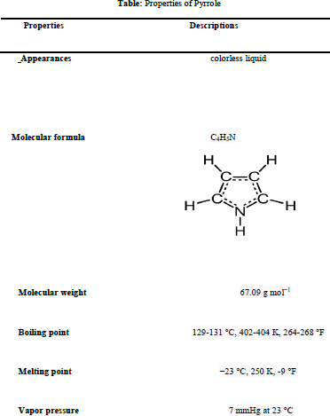
شکل 1-1- خواص پلی پیرول

شکل نهایی PPY‏‏ یک ستون فقرات مزدوج طولانی از مونومر پیرول است[30]. پلیمریزاسیون اکسیداتیو پیرول PPY‏‏ در شکل 1-2 نشان داده شده است.در یک کار تحقیقاتی، پلیمریزاسیون شیمیایی پلی پیرول با استفاده از 6H₂O و FeCl₃‎‏‏‏‏‏‏ به عنوان اکسید کننده انجام شد و این واکنش هادر در دمای اتاق و در یک محلول آبی انجام شده است.
در یک آزمایش معمولی که با پیروی از نسبت مولی ( 3:1) مونومر به اکسیدان صورت می گیرد، روشی متداول برای تهیه پلی پیرول است،که اگر چه استفاده از این نسبت ممکن است باعث تشکیل کامل پلی پیرول شود، اما آزمایشات جذب ،سطوح پایین تری از ظرفیت جذب را برای حذف فلزات سنگین از فاضلاب نشان می دهد. بنابراین، همه نسبت ها برای داشتن نتایج قابل مقایسه مورد بررسی قرار گرفتند. نسبت‌های مولی مختلف مونومر پیرول به اکسیدان FeCl₃‎.6H₂O‏‎‏‏ مورد استفاده در این تحقیق (1:3)، (1:2)، (1:1)، (1:0.5) و (1:0.33) بود. پلیمریزاسیون اکسیداتیو پیرول به پلی پیرول از طریق یک الکترون اکسیداسیون که پیرول به یک کاتیون رادیکال و متعاقباً با کاتیون رادیکال دیگری جفت می‌شود و بی پیرول را تشکیل می‌دهدصورت می گیرد[31]. (شکل 1-3) فرآیندتشکیل یک زنجیره طولانی‌تر را نشان می دهد.
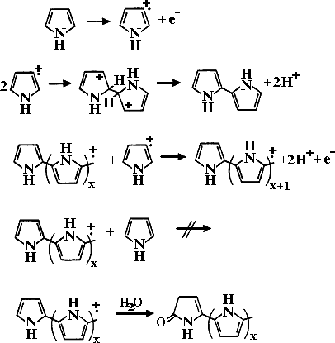

شکل 1-2- -توسعه زنجیره های PPY
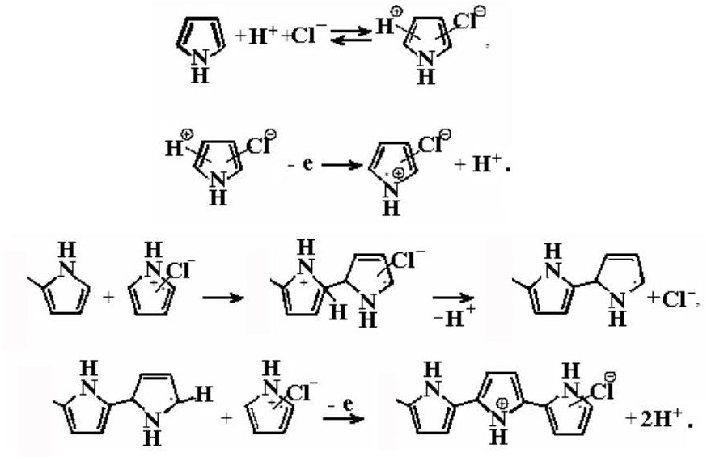

شکل1-3- آماده سازی شیمیایی پلی پیرول از طریق تشکیل کاتیون رادیکال

پلیمر دارای ساختارهای رزونانسی است که شبیه اشکال آروماتیک یا کینوئید است و در حالت خنثی رسانا نمی باشد اما زمانی که اکسید شود رسانا می گردد. بار مرتبط با حالت اکسید شده معمولاً روی چندین واحد پیرول غیرمحلی قرار می گیرد ومی‌تواند یک کاتیون رادیکال (پلارون) یا یک دیکیشن (بی‌پلارون) را تشکیل دهد. شکل فیزیکی PPY‏‏ معمولاً یک پودر غیرقابل حل ناشی از پلیمریزاسیون شیمیایی و یک فیلم نامحلول ناشی از الکتروپلیمریزاسیون است مشخص شده است[32].
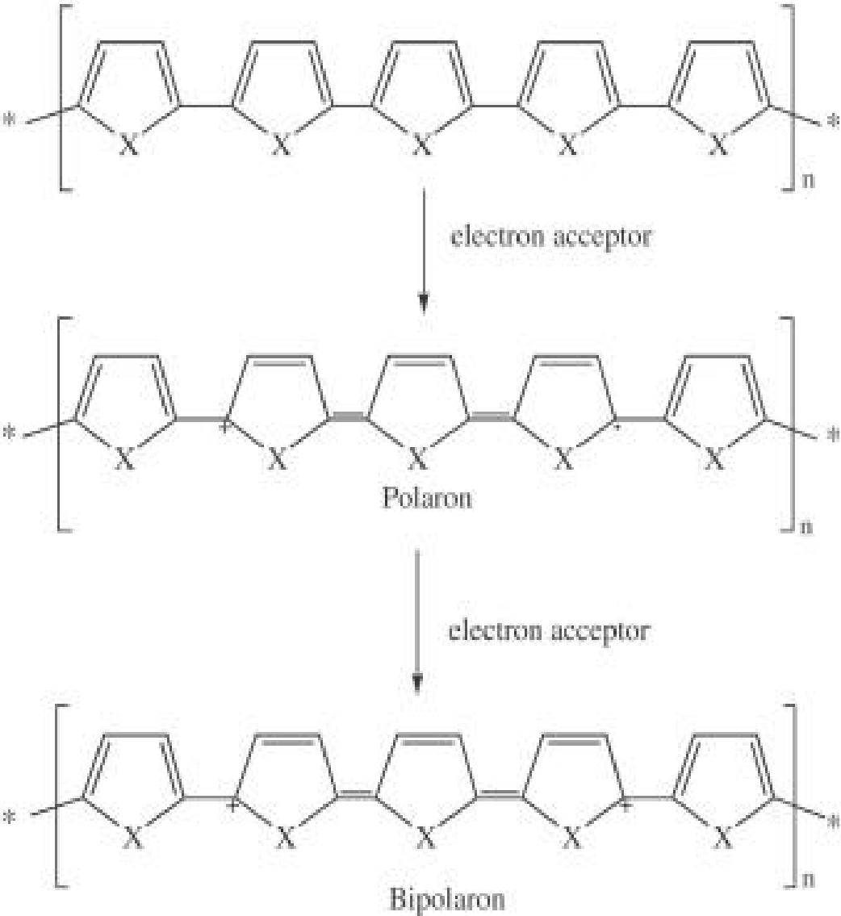

شکل 1-4- ساختارهای شیمیایی PPY‏‏ در آروماتیک خنثی و به شکل های اکسید شده پلارون و دو قطبی

نقش پلیمرهای رسانا]پلی پیرول[ در تصفیه فاضلاب
اگرچه پلیمرها به خوبی به عنوان یک جاذب شناخته شده بودند، اما کامپوزیت پلیمر رسانا پتانسیل قابل توجهی در حذف فلزات سنگین، رنگ و آنیون ها از فاضلاب را نشان می دهد. رسانایی پلیمر ممکن است چندین مرتبه تغییر کند و محدوده قابل توجهی را پوشش دهد که برای جذب مناسب است. ظرفیت تبادل یونی برخی از پلیمرهای رسانا مانند PPY‏‏ به خوبی شناخته شده است و این بستگی به شرایط پلیمریزاسیون، نوع و همچنین اندازه مواد ناخالص در فرآیند پلیمریزاسیون دارد. به همین دلیل از پلیمرهای رسانا می توان برای تصفیه فاضلاب جهت حذف یون های فلزات سنگین استفاده کرد. [33,34]جدول 1-2 انواع مختلفی از پلیمرهای رسانا را به همراه کاربرد آن ها نشان می دهد.[35]

جدول 1-2- نمونه هایی از پلیمرهای رسانا
زنجیره اصلی شامل | نوع پلیمرها
 | بدون هترواتم | حاوی نیتروژن | حاوی گوگرد
چرخه های معطر | - پلی (فلورن) ها  - چندفنیلن ها  - چندپیرن  - چندآزولن ها  - چندنفتالین ها | N در چرخه آروماتیک قرار دارد:  - پلی (پیرول) ها(PPY)  - چندکاربازول ها  - چندایندول ها  - چندآزپین ها  N خارج از چرخه آروماتیک است:  - پانیس(PANI) | S در چرخه آروماتیک قرار دارد:  - پلی (تیوفن) ها(PT)  - پلی(3،4- اتیلن دی اکسی تیوفن)(PED OT)  S خارج از چرخه آروماتیک است:  - پلی (p- فنیلن سولفید)(PPS)
پیوندهای دوگانه | - پلی (استیلن)(PAC)
چرخه های معطر و پیوندهای دوگانه | - پلی (p-phenylene وینیل)(PPV)

پلی اتیلنیمین (PEI)
پلی اتیلن های خطی (PEIs) حاوی تمام آمین های ثانویه هستند، برخلاف PEI های شاخه ای که حاوی گروه های آمینه اولیه، ثانویه و سوم هستند. PEI های خطی جامد هستند در حالی که PEI های شاخه دار مایع هستند.[36] این پلیمر رسانا در آب گرم، آب سرد با pH پایین،متانول و اتانول محلول است. یک سر زنجیره پلیمری متیل و سر دیگر آن هیدروکسیل است. PEI دارای مزایای زیادی مانند حلالیت خوب در آب و وزن مولکولی مناسب به عنوان عامل کیلیت پلیمری است. [37]

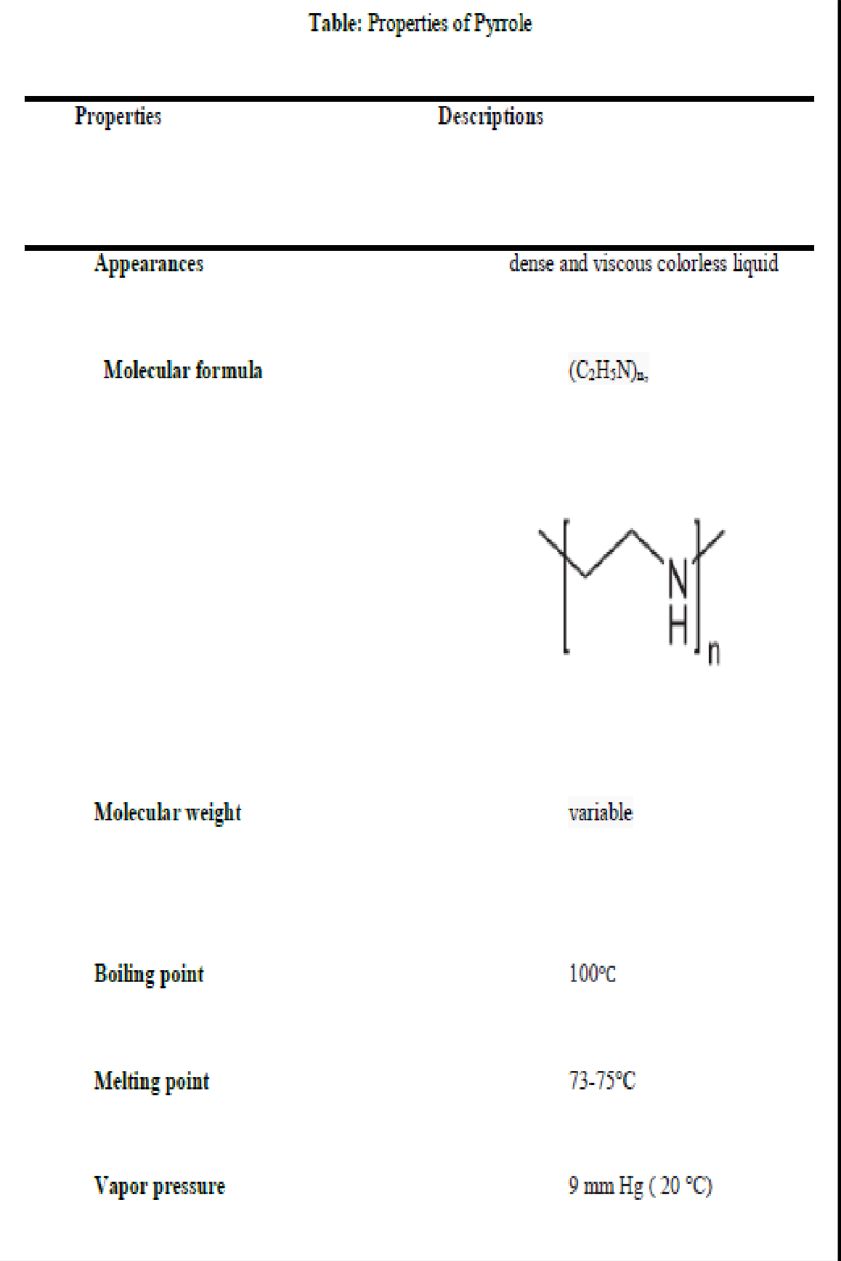
شکل 1-5- ویژگی های PEI

پلی اتیلن ایمین به عنوان جاذب
پلی اتیلنیمین (PEI) به دلیل وجود گروه های آمینه و پتانسیل کیلیت فلزی خود شناخته شده است که به طور گسترده ای برای حفظ یون های فلزی استفاده می شود. با این حال برای کاربرد بیشتر به عنوان یک پلیمر محلول در آب، به تکنیک های اضافی مانند پشتیبانی از غشاء یا اولترافیلتراسیون برای حذف موثر نیاز دارد.[38] عمدتاً این ترکیب برای حذف یک یا چند یون فلزی مورد استفاده قرار می گیرد [22]. از جمله کاربرد های مهم دیگر برای آن می توان به توانایی کیلاسیون عالی، محتوای بالای گروه های عاملی، حلالیت خوب در آب و پایداری شیمیایی آن اشاره نمود. [30]. پلی اتیلنیمین (PEI) که به دلیل پتانسیل کیلیت فلزی خود شناخته شده است توسط اپی کلروهیدرین (ECH) و به منظور تبدیل آن به شکل نامحلول در آب برای استفاده مستقیم به عنوان جاذب به صورت متقابل پیوند داده می شود [39].
اهداف تحقیق
اهداف این کار پژوهشی عبارتند از:

- بررسی پلی پیرول وخواص فیزیکی وشیمیایی وروش تهیه آن با استفاده از FeCl₃‎‏‏‏‏‏‏ به عنوان اکسیدان برای حذف فلزات سنگین از محلول آبی.
- بررسی تاثیر چندین عامل مهم مانند زمان تماس، غلظت، pH و مقدار جاذب بر جذب فلزات سنگین.
- برای افزایش ظرفیت جذب پلی پیرول با افزودن پلی اتیلن ایمین جهت حذف روی و کادمیوم که به تنهایی توسط پلی پیرول کاملاً حذف نشدند.

محدوده پژوهش
مروری بر توسعه و ویژگی های پلیمرهای رسانا، پلی پیرول و پلی اتیلنیمین و کاربرد آنها در تصفیه فاضلاب در فصل 1 ارائه شده است.در فصل 2 مروری بر پژوهش های قبلی در زمینه فلزات سنگین وحذف آن ها با جاذب های پلیمری آورده شده است.دربخش اول فصل 3 روش شناسی پژوهش وابزارها وتئوری وبنیاد های نظری مورد بررسی قرار گرفته است ، در بخش دوم فصل 3 حذف 5 یون فلز سنگین از فاضلاب و در بخش سوم تأثیر پارامترهای مهم مانند زمان تماس ، دوز جاذب، غلظت و pH مورد بررسی قرار خواهدگرفت. همچنین در این فصل تأثیر افزودن پلی اتیلنیمین به ساختار پلی پیرول مانند ظرفیت جذب جاذب را مورد بحث قرار می دهد که در نتیجه آن نشان دهنده این است که برای حذف روی و کادمیوم به راندمان بالاتری نیاز است و پلی پیرول به تنهایی نمی تواند مسئول حذف کامل این مواد باشد. علاوه بر آن خصوصیات کامپوزیت پلی پیرول و پلی پیرول/پلی اتیلنیمین نیز در این فصل توضیح داده شده است. درفصل4 که از دو بخش اصلی تشکیل شده است به بررسی و آنالیز نتایج و دستاوردهای پژوهش در قالب گراف های مختلف ،جداول ونمودارهای ریاضی می پردازد. بخش اول این فصل شامل بررسی ساختار پلی پیرول با استفاده از FTIR و BET است و در بخش دوم آن نیز بررسی مدل های هم دما برای یافتن مدل مطلوب انجام خواهد شد تا بتواند رفتار جذب پلی پیرول را توضیح دهد،ودر آخر پس از مطالعات انجام گرفته در فصل 5 نتیجه گیری و ارائه پیشنهاد برای کارهای بعدی صورت خواهد گرفت.

فصل دوم

بررسی ادبیات پژوهش وکارهای پیشین

مقدمه
درجهان اقداماتی برای کاهش محتویات آلاینده ای که از منابع مختلف انتشار پیدا کرده، صورت گرفته است که شامل فرآیندهای مختلفی از جمله جذب، تبادل یونی، رسوب، استخراج گیاهی، اولترافیلتراسیون، اسمز معکوس، فیزیکی، رسوب (شفاف سازی)،غربالگری ،هوادهی، فیلتراسیون، شناورسازی و اسکیمینگ، گاززدایی، یکسان سازی، شیمیایی، کلرزنی، ازن زنی، خنثی سازی، انعقاد، جذب، بیولوژیکی، روش های تصفیه لجن فعال، فیلتراسیون چکنده، حوضچه های اکسیداسیون، تالاب ها، هضم هوازی، مخازن سپتیک، هضم بی هوازی، هضم بی هوازی تالاب ها و سیستم ستون می باشد. که مهمترین ویژگی آن ها نیز شامل آسان بودن ،کم هزینه بودن وکارایی و انجام فرآیند است که در این میان مهمترین ویژگی مطلوب بودن آن است که روش جذب توسط نانو جاذب های پلیمری از آن دسته می باشد.

مروری بر پژوهش های گذشته
در طول سال‌های متمادی، پلیمرهای رسانا با هدف کاهش سمیت در آب ،موضوع تحقیقات گسترده‌ای در تصفیه آب بوده است. پلیمرهای رسانا به دلیل خواص تبادل یونی که دارند می توانند در تصفیه فاضلاب برای حذف فلزات سنگین استفاده شوند. شانکار وهمکارانش در سال 2016 گزارش دادندکه استفاده از PAni برای حذف جیوه از فاضلاب باعث حذف 58 درصد یون‌های جیوه در pH معادل 5.5 گردیده است. رمضانی وهمکارانش در سال 2019 استفاده از کامپوزیت های پلیمر آلومینا رسانا را به عنوان جاذب مقاوم برای حذف یون های فلوراید از محلول آبی وحذف 66% از یون های فلوراید را گزارش کرده است. همچنین در این مطالعه تأثیر کلرید، نیترات، سولفات و غیره به‌عنوان کویون‌هایی که منجر به حذف 3 میلی‌گرم در گرم یون فلوراید از فاضلاب می‌شود، مورد بررسی قرار دادند. در سال 2016 نیز حذف کروم شش ظرفیتی از محلول آبی توسط نانوالیاف PPY‏‏-PAni توسط چرنیکوف وهمکارانش گزارش شد. حداکثر ظرفیت جذب نانوالیاف PPY‏‏-PAni برای کروم(VI 227( میلی گرم بر گرم بوده وحذف کروم (VI) از محلول آبی در حضور سایر یون‌های موجود به دست آمده است .
در سال 2014 استفاده از پلی وینیل الکل نیمه IPN پلی (اسید اکریلیک) / کامپوزیت تورمالین برای حذف فلزات سنگین مانند مس و سرب توسط چاو ژونگ لی وهمکارانش گزارش شده است که تعادل جذب در مدت 30 دقیقه با ظرفیت جذب بالای 3.12 میلی مول بر گرم برای یون ²⁺Pb را به ثبت رسانده است .در سال 2021 استفاده از جاذب ترکیبی آلومیناونانوالیاف PPY‏‏-PAni توسط بهادرخان وهمکاران که حذف مقدار قابل توجه mmol/g 2.98 برای یون ²⁺ Cu از پساب نساجی را گزارش شده است.
تشخیص فلزات سنگین نیز توسط زبان الکترونیکی الکتروشیمیایی با استفاده از الکترودهای کامپوزیت نانوذرات اکسید فلز پلی (تیوفن) در سال 2015 توسط آنا بری وهمکارانش در دانشگاه تورین مورد مطالعه قرار گرفت وهمچنین از الکترود کربن شیشه ای اصلاح شده PEDOT/PSS برای تعیین همزمان غلظت کادمیوم و سرب که به ترتیب 1.47 و 1.15 میکروگرم بر میلی لیتر بود در PH 4 تا5 استفاده شد.
اگرچه PPY‏‏ یک پلیمر با خاصیت تبادل یونی ، برای حذف فلزات سنگین مانند کروم، روی، سرب، نیکل و مس شناخته شده است، اما حذف کامل (100 درصد) فلزات سنگین از فاضلاب تاکنون گزارش نشده است. همچنین تلاش های زیادی برای افزایش کارایی PPY‏‏ به عنوان یک جاذب برای حذف فلزات سنگین با افزودن مواد دیگر به ساختار PPY‏‏ انجام شده است.
طبق گزارشات حداکثر مقدار حذف یون‌های کروم (VI) از فاضلاب با استفاده از نانوخوشه‌های پلی پیرول‏‏و با حجم gr/mmole 3.471 در محلول آبی با 5.0=pH در سال 2020 توسط فابیانی وهمکارانش انجام گرفت .در سال 2014 حذف یون آرسنیک از فاضلاب با استفاده ازکامپوزیت های مختلف PPY‏‏ توسط رابرت وگیل در دانشگاه یوتا مورد بررسی قرار گرفت و نتایج آن به این صورت بوده است که کامپوزیت های PPY‏‏ همراه با PVA، PPY‏‏ همراه با PEG، PPY‏‏ همراه با کربن فعال و PPY‏‏ همراه با بنتونیت به ترتیب بازده ای حدود 64.66، 83.33، 6.44 و 97.33 درصد حذف یون ارسنیک را نشان دادند. همچنین PPY پوشش داده شده بر روی خاک اره چوب (PPY‏‏-SD) برای حذف یون کروم از محلول های آبی، جذب 100% فلز را در شرایط اسیدی یا خنثی نشان داده است. کاربرد پلیمرهای رسانای PPY‏‏ و PAni برای حذف یون‌های تیوسیانات از فاضلاب توسط بختیاری وهمکاران در سال 2018 مورد بررسی قرار گرفت. نتایج به ترتیب 40 درصد جذب در pH برابر با 2 با استفاده از PAni/SD و 90 درصد جذب با استفاده از PPY‏‏/SD در PH در محدوده 2-9 را نشان می‌دهند .
در گزارشی دیگر استفاده از روکش PPY‏‏ به همراه الکترودهای کربن زجاجیه مشبک، برای حذف کادمیوم از محلول آبی توسط وانگ لی وچانگ در سال 2017 را بیان می کند، که طبق آن گزارش در شرایط تجربی، بالاترین مقدار بازده (84٪) برای حذف کادمیوم زمانی حاصل می شودکه الکترولیز به مدت 90 دقیقه در ولت 3- انجام شود. همچنین جذب جیوه از محلول های آبی نیز توسط الیاف پشم اصلاح شده با پلی اتیلنمین در سال 2009 توسط انور امین وهمکاران گزارش شد ومشاهدات انجام شده نشان می دهدکه ظرفیت جذب پشم برای جیوه (Hg) بطور قابل ملاحظه ای با پلیمریزاسیون اتیلنیمین روی الیاف افزایش می یابد.

جذب
جذب یک تکنیک جایگزین برای روش‌های مرسوم است که برای زدودن کروم نیز(VI) استفاده می‌شود. همچنین جذب یک فرآیند انتقال جرم است که در آن یک ماده (جاذب) حل شده در محلول به دلیل نیروهای جاذبه فیزیکی یا شیمیایی به سطح جامد (جاذب) می‌چسبد، بنابراین می توان با انتخاب جاذب‌های کم‌هزینه و با طراحی مناسب امکان استفاده مجدد از آن ها را فراهم آورد. این فرآیند می‌تواند کارآمد، مقرون به صرفه و سازگار با محیط‌زیست باشد و به یک تکنیک ایده‌آل برای حذف کروم از فاضلاب تبدیل شود.در ادامه جاذب های مختلفی برای حذف کروم از آب مورد بررسی قرار گرفته است.
کربن فعال
کربن فعال (AC)یا ماده سیاه رنگ جاذب‌هایی هستند که به طور گسترده تری برای تصفیه فاضلاب استفاده می‌شوند و به دلیل ساختاربسیار ریز متخلخل و بی شکل وسطح داخلی بزرگی (که معمولاً بین 500 تا 1500 متر مربع است) که دارند برای حذف آلاینده های مختلف از آب بسیار مؤثر می باشند. آماده سازی کربن های فعال به سه روش فیزیکی، حرارتی و شیمیایی با موادی که مبتنی بر کربن هستند مانند زغال سنگ، گرد و غبار اره، زغال استخوان، زغال چوب، لیگنین، پوسته نارگیل، پوسته برنج، کک نفتی و مواد دیگری نیز صورت می گیرد . هوانگ وو دریافت که حداکثر میزان حذف کروم (VI) توسط کربن فعال درPH 5تا 6 به دست آمد و مکانیسم حذف آن هم شامل جذب و کاهش کروم بود. پارک و جانگ در سال 2002 دریافتند که AC های مبتنی بر پوسته نارگیل برای حذف(VI) موثرتر هستند.

جاذب های کم هزینه

هزینه بالای مربوط به استفاده از AC برای حذف فلزات سنگین از آب منجر به جستجوی جاذب‌های ارزان‌تر و موثرتری شده است به طوری که جاذب‌های کم‌هزینه متعددی (LCAs) برای حذف فلزات سنگین از آب مورد مطالعه قرار گرفتند که شامل مواد طبیعی، جاذب‌های زیستی، ضایعات کشاورزی و محصولات جانبی صنعتی می‌شوند.این نوع از جاذب ها( LCA) برای تصفیه آب ایده آل هستند زیرا بسیار مقرون به صرفه بوده و به راحتی می توان آنها را تغییر داد تا خواص آنها را بهبود بخشید و پتانسیل بازسازی برای استفاده مجدد را نیز دارا هستند. همچنین قبل از استفاده نیز به حداقل پردازش نیاز دارند، و به مقدار فراوان در دسترس هستند و می توانند سازگار با محیط زیست باشند.

برای اصلاح فاضلاب ازکروم ) LCA( های مختلفی مورد مطالعه و بحث گرفته است که از جمله آن این است که بنهاموو همکاران در سال 2005 ظرفیت جذب استونزیت خام )Fe-stevensite) را به ترتیب mg/g 0.7 ، برای کروم (VI) 2.6 mg/g را در pH=2 نشان داد. کادنا و همکاران نیز در سال 1990 و خان ​​و همکاران در سال 1995 جذب کروم (VI) توسط بنتونیت را مورد بررسی قرار دادند. در این میان برخی از جاذب‌های زیستی مورد مطالعه برای حذف کروم از آب شامل زیست توده جلبکی، باکتریایی، قارچی، گیاهی و حیوانی می باشند.همچنین شارما و فورستر در سال 1995 مطالعات ستونی را برای بررسی پیت خزه اسفاگنوم برای جذب کروم (VI) از محلول انجام دادند [63]. در این بررسی جذب کروم (VI) و کاهش آن به کروم (III) در ستون‌ها اتفاق افتاد و حداکثر ظرفیت جذب به مقدار 87/65 میلی‌گرم بر گرم در 2 pH= با سرعت جریانی که 80 میلی‌لیتر در دقیقه بود انجام شد.همچنین مطالعات دیگری بر روی آسپرژیلوس فلاووس flavus)Aspergillus ( که یک نوع زیست توده قارچی است برای حذف کروم (VI) از محلول های رقیق در فاضلاب مورد مطالعه قرار گرفت و پس از آن سرینات و همکاران در سال 2002 باکتری‌های مقاوم به کرومات را از پساب تصفیه‌شده دباغی جدا کرده و برای تحلیل مطالعات خود از ظرفیت سلول‌های زنده و مرده جهت جذب و تجمع زیستی کروم (VI) استفاده کردند.
نانو مواد
استفاده از نانوتکنولوژی می‌تواند راه‌حل‌هایی را برای غلبه بر محدودیت‌های جاذب‌های میکروساختاری که برای تصفیه آب در قالب نانومواد با خواص فیزیکی، شیمیایی، نوری، الکترونیکی وجود دارند،ارائه دهد. نانومواد حداقل یک بعد را در محدوده 1 تا 100 نانومتر دارا می باشند.همچنین نسبت سطح به حجم زیادی دارند باعث می شود که اتم‌ها یا مولکول‌های سطحی بیشتری نسبت به جاذب‌های سنتی در مقیاس میکرو را داشته باشند. بنابراین، به‌طور قابل‌توجهی ظرفیت جذب بالاتری دارند و سینتیک سریع‌تری را نسبت به جاذب‌های سنتی در مقیاس میکرو حتی برای غلظت‌های کم آلاینده ها نشان می‌دهند . علاوه بر این ذرات نانومواد، انرژی‌های سطحی بالایی دارند وتوانایی‌های کاتالیزوری پیشرفته‌تری را از خود نشان می‌دهند که آنها را برای کاربرد تصفیه آب ایده‌آل می‌کند. استفاده از این مواد در هنگام جذب، تولید ضایعات پس از تصفیه جاذب نیز می تواند به میزان قابل توجهی کاهش یابد زیرا مواد کمتری برای حذف آلاینده مورد نیاز است.همچنین نانومواد به طور گسترده برای جذب بسیاری از آلاینده‌های مختلف مورد مطالعه قرارگرفته‌اند و نتایج امیدوارکننده‌ای را برای حذف آلاینده‌های سمی از آب نشان داده‌اند .

نانومواد کربنی
نانومواد کربنی که شامل نانولوله های کربنی (CNTs)، گرافن (G) و اکسید گرافن (GO) می باشند به طور گسترده برای جذب آلاینده های آب از جمله کروم (VI) مورد بررسی قرار گرفتند. هو و همکاران در سال 2009 نانولوله های کربنی چند دیواره اکسید شده (MWCNTs) را برای حذف کروم از محلول مورد مطالعه قرار دادند و نتایج حاصل از آن نشان داد که حذف کروم با افزایش pH کاهش می یابد و حداکثر حذف درPH = 2 صورت گرفت. مکانیسم پیشنهادی دیگر برای حذف کروم (VI) از محلول شامل جذب آن توسط گروه‌های عملکردی سطحی پروتونه شده و مکان‌های الکتروفیلی روی نانو لوله های کربنی چنددیواره اکسید شده بود که نتایج آن کاهش مقداری جذب کروم روی MWCNT‌ها بود. مبارک و همکاران در سال 2014 کارایی حذف بالاتری از کروم را برای CNT های عاملدار نسبت به CNT های غیرعملکردی گزارش کردند. گو و همکاران نیزدر سال 2013 اثر pH را بر تعامل بین نانولوله های کربنی چند دیواره اکسید شده( MWCNT) وکروم (VI)موجود در محلول مورد مطالعه قرار دادند. هوانگ و همکاران در سال 2016 و قاسمی و همکاران، در سال 2018 MWCNT های مغناطیسی و MWCNT/Fe را تهیه کردند . پالاریچی و همکاران در سال 2015 ظرفیت جذب کروم (VI( را با ترکیب CNT ها بهبود دادند. گوهرشادی و مقدم در سال 2015 پیشنهاد کردند که نانوصفحات G در نتیجه برهمکنش های الکترواستاتیکی بین آنیون های کروم (VI) و گروه های حاوی اکسیژن با بار منفی مانند گروه های اپوکسی و هیدروکسیل، به طور موثر کروم (VI) را از محلول حذف کردند.

پلیمرهای رسانا
از زمان کشف این پلیمرها در اواخر دهه 1970، پلیمرهای رسانای ذاتی (ICP) برای طیف وسیعی از کاربردهای بالقوه به دلیل خواص شیمیایی، الکتریکی، الکترونیکی، مکانیکی و نوری جذاب و منحصر به فرد و پایداری محیطی و حرارتی بالا مورد بررسی قرار گرفته است برخلاف بسیاری از پلیمرهای آلی که عایق هستند، ICP ها تا حدی به دلیل پیوندهای دوگانه مزدوج موجود در امتداد ستون فقرات پلیمر، هدایت الکتریکی دارند که منجر به جابجایی و تحرک الکترون های پیوندی π در طول زنجیره پلیمر می شود در نتیجه اغلب به عنوانICP ها نامیده می شوند.
پلی پیرول
پلی پیرول ها (PPy) برای کاربردهای متنوعی که دارند مورد مطالعه قرار گرفته اندکه از جمله این کاربردها شامل پایداری محیطی، سنتز نسبتاً ساده، خواص نوری و الکتریکی، رسانایی بالا وهمچنین خواص ردوکس منحصر به فرد آن ها می باشد.همچنین برخی از کاربردهای بالقوه PPy عبارتند از محافظ الکترومغناطیسی، پوشش های آنتی استاتیک، باتری ها، حسگرهای زیستی، ابرخازن ها، میکرومحرک ها، دستگاه های الکتروکرومیک وپارچه هاومنسوجات. رسانای PPy توسط پلیمریزاسیون اکسیداتیو شیمیایی یا الکتروشیمیایی تهیه می شودو همانطورکه در شکل 2-1 نشان داده شده است، پلی پیرول به شکل خنثی(بدون دوپ) که دارای ساختار بنزنوئیدی است و شکل اکسید شده یا دوپ شده که دارای ساختار کینوئیدی میباشد. در شکل اکسید شدهPPy به دلیل یون های ناخالص در ساختار خود، دارای خواص تبادل آنیونی می باشند که برای متعادل کردن بارهای مثبتی که در طی پلیمریزاسیون پیرول به وجود می آیند به زنجیره پلیمر وارد می شوند. بارهای مثبت در پلی پیرول تا حدی اکسید شده ی کاتیون های رادیکالی در سه تا چهار واحد پیرو هستند که به آنها پولارون می گویند (شکل 2-1) .در مورد PPy کاملاً اکسید شده یا دوپ شده، بارهای مثبت به شکل دی کاتیون‌هایی هستند که بخش‌های کینوئید و بنزنوئید پلیمر را از هم جدا می‌کنند که به آنها بایپلارون می گویند (شکل 2-1 ) همچنین برخی از عوامل مؤثر بر مورفولوژی و ویژگی تبادل آنیون PPy شامل شرایط پلیمریزاسیون، اندازه و نوع ناخالصی‌های مورد استفاده برای فرآیند و

یون‌های موجود در محلول می باشد. هنگامی که مواد ناخالص کوچکی مانند کلرید، نیترات و پرکلرات در پلیمر در پلیمریزاسیون ترکیب می‌شوند،پلی پیرول ها رفتار تبادلی آنیونی را از خود نشان می‌دهند، که رفتار تبادل آنیون PPy و اتم‌های نیتروژن فراوان موجود در ساختار پلیمر منجر به کاربرد آن برای حذف آنیون‌های کروم (VI) از آب شده است .

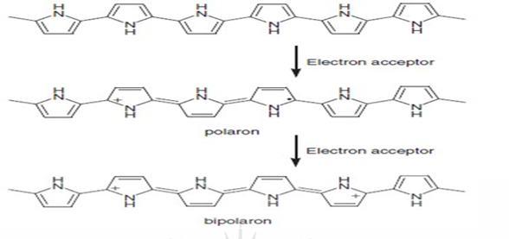
شکل 2-1 ساختار( از بالا به پایین ) PPy خنثی، PPy نیمه اکسید شده/دوپ شده حاوی پولارون و PPy کاملا اکسید شده(دوپ شده حاوی دوقطبی)

کاتال و همکاران (2011) مطالعاتی را برای بررسی جذب کروم (VI) توسط پلی پیرول انجام دادند. علاوه بر این، مطالعات قبلی نشان داده اند که پلی پیرول به طور موثرکروم (VI) را به کروم (III) کاهش می دهد.وی وهمکاران در سال 2003 و سنتورچلوان و همکاران، در سال 2006 کاهش و جذب کروم توسط فیلم‌های PPy را نشان دادند. که این امر نشان دهنده انتقال خود به خود الکترون از پلی پیرول بود که منجر به کاهش کروم (VI) به کروم (III) شد. رودریگز و همکاران در سال 2000 و کریشانی و همکاران در سال 2013 کاهش VI ( (crتوسط فیلم‌های PPy را بیشتر مورد بررسی قرار داد با این حال پلی پیرول دارای ظرفیت جذب پایین کروم (VI) است که احتمالاً به دلیل تجمع ذرات پلی پیرول در طول سنتزو نتیجه برهمکنش‌های قوی π-π بین زنجیره‌های پلیمری است. پلی پیرول همچنین به خوبی در آب پراکنده نمی شود و به سختی می توان آن را از محلول های تصفیه شده با روش های جداسازی مرسوم مانند فیلتراسیون و سانتریفیوژ حذف کرد.
محققان تلاش کردند تا پلی پیرول را به روش‌های مختلفی اصلاح کنند و ظرفیت جذب کروم و مناسب بودن آن را برای کاربردهای جذب افزایش دهند. یائو و همکاران در سال 2011 نانوخوشه های پلی پیرول متخلخل سلسله مراتبی رابا ظرفیت4 و با مقدار180 میلی گرم بر گرم برای حذف کروم ، با استفاده از آهن سنتز کردند. ژائو و همکاران در سال 2015 نانوالیاف توخالی پلی پیرول کپسولی را بر روی یک قالب آلی- معدنی با ظرفیت جذب بالا برای کروم 839.3 میلی گرم بر گرم آماده کردند ونیز از پلی پیرولی که بر روی بسترهای مختلف پوشش داده شده بود ، مانند خاک اره، الیاف سلولزی، کربن سیاه، خاک رس نانولوله هالوزیت، تیتانیوم، تشک های نانوالیاف پلی اکریلونیتریل (PAN) و خاکستر بادی ثانویه مغناطیسی برای حذف از محلول های آبی نیزاستفاده کردند. باومیک و همکاران در سال 2012 نانوالیاف PPy-PANI را با ظرفیت جذب 227 میلی گرم بر گرم را جهت حذف کروم سنتز کرده و درگروه های ایمین و آمین از PANI مکان های جذب اضافی را فراهم کردند تا با این کار قابلیت جذب کروم را افزایش دهند. بعدها پلی پیرول دوپ شده با اسید آسپارتیک و پلی پیرول دوپ شده با ترئونین دارای کروم که دارای ظرفیت جذب 176.7 mg/g و 185.5 mg/g با مکانیسم پیشنهادی برای حذف کروم ،توسط کامپوزیت های پلی پیرول دوپ شده با اسید آمینه در pH پایین، شامل برهمکنش بین گروه های آمینه پروتونه شده بر روی مولکول های ناخالص (NH3) نیز انجام گرفت. لیو و همکاران در سال 2017 به حداکثر ظرفیت جذب کروم که به میزان 729.1 میلی گرم بر گرم (در دمای اتاق) با پلی پیرول عامل دار اتیلامین (PPy-NH) دست یافتند. باومیک و همکاران در سال 2016 نانوکامپوزیت MWCNT اکسید شده با PPy را برای حذف کروم از محلول سنتز کرد.نانوکامپوزیت‌های PPy/GO و GO-αcyclodextrin-PPy به ترتیب ظرفیت‌های بالای 625 میلی‌گرم بر گرم (25 درجه سانتی‌گراد) و 606.1 میلی‌گرم بر گرم (25 درجه سانتی‌گراد) برای کروم را نشان دادند. فانگ و همکاران در سال 2018 یک سیستم سه جزء شامل G2، SiO را آماده کرده واز پلی پیرول به منظور بهره برداری از خواص جذبی آن واز G برای کاهش تجمع ذرات پلی پیرول و انباشته شدن صفحات π-π استفاده نمودند. متابانی و همکاران در سال 2015 کامپوزیت زئولیت طبیعی مغناطیسی-پلی پیرول را تهیه کرد و ظرفیت جذب کروم را با مقدار 344.8 میلی گرم بر گرم (25 درجه سانتیگراد) به دست آورد. باومیک و همکاران در سال 2015 آهن را با پوشش پلی پیرول مغناطیسی سنتز کردند که درآن نانوذرات با ظرفیت جذب کروم با حدود 169.5 میلی گرم بر گرم بودند. ظرفیت کامپوزیت پلی پیرول-گلیسین برای جذب کروم از 217.4 میلی گرم بر گرم به 238.1 (در دمای 25 درجه سانتیگراد) توسط آهن مغناطیسی افزایش یافت.همچنین نانوذرات اکسید آهن به همراه نانوکامپوزیت پلی پیرول ظرفیت جذبی حدود 208.8 میلی گرم بر گرم در دمای اتاق برای جذب کروم از خود نشان دادند.

فصل3
روش شناسی وتئوری پژوهش

معرفی تجزیه و تحلیل ابزاری
در این فصل ابزار دقیق و تکنیک‌های مورد استفاده برای توصیف مواد و تجزیه و تحلیل کروم و سایر فلزات در محلول‌های آبی ارائه می‌شودو پیشینه هر ابزار به طور خلاصه مورد بحث قرار گرفته و جزئیات تجزیه و تحلیل انجام شده در این مطالعه شرح داده شده است.
میکروسکوپ الکترونی
میکروسکوپ الکترونی (EM) ابزاری ضروری برای مطالعه ساختار داخلی و مورفولوژی نانومواد است که درآن استفاده از تکنیک الکترون‌های شتاب‌دار (10-200 کولمب) به سمت نمونه هدف انجام می‌گیرد و الکترون‌های ارسالی یا بازتاب‌شده تصویر بزرگ‌نمایی‌شده‌ای از ساختار داخلی نمونه ارائه می‌کنند. طول موج الکترون ها بسیار کوتاه تر از نور مرئی با طول موج های بین 400 تا 700 نانومتر است و بنابراین میکروسکوپ های الکترونی وضوح بسیار بالاتری دارند و می توانند بزرگنمایی های بالاتری را نسبت به میکروسکوپ های نوری سنتی داشته باشند.
میکروسکوپ الکترونی عبوری
در میکروسکوپ الکترونی عبوری (TEM)، پرتوی از الکترون‌های شتاب‌دار که معمولاً 100-300 کولمب می باشد، به سمت یک نمونه بسیار نازک هدایت می‌شود ، که استفاده از این الکترون‌ها برای به دست آوردن تصویری از ساختار داخلی نمونه می باشد. شکل 3-1 اجزای یک میکروسکوپ معمولی مورد استفاده برای تصویربرداری TEM را نشان می دهد که در آن یک پرتو الکترونی که توسط تفنگ الکترونی ایجاد می‌شود و سپس توسط عدسی کندانسور روی نمونه مورد نظر متمرکز می‌شود. عدسی شیئی پرتو شده را پس از عبور از نمونه بزرگ می کندو پس از آن لنز پروژکتور تصویر را بیشتر بزرگ کرده و روی یک صفحه فلورسنت یا یک دستگاه تصویربرداری الکترونیکی برای مشاهده نمایش می دهد. بزرگنمایی های بالا و وضوح اتمی در حد 0.1-0.2 نانومتر را می توان با استفاده از ابزارهای این نوع میکروسکوپ به دست آورد.
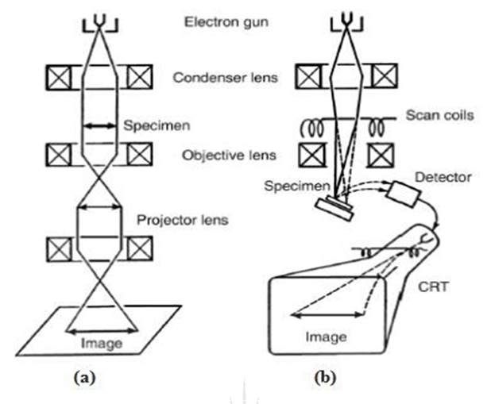
شکل 3-1- (a) شماتیک اجزای میکروسکوپ مورد استفاده برای TEM - (b) تجزیه و تحلیل SEM نمونه ها
در این مطالعه تصاویر TEM با استفاده از میکروسکوپ JEOL-JEM 2100 که در 200 ژول کار می کرد به دست آمده و درآن برای تجزیه و تحلیل TEM نمونه ها، با پراکنده کردن مواد در اتانول از طریق فراصوت و سپس ریختن مخلوط بر روی یک شبکه مسی با پوشش کربن آماده شدند.
میکروسکوپ الکترونی روبشی
میکروسکوپ الکترونی روبشی میکروسکوپی الکترونی است که قابلیت عکس‌برداری از سطوح با بزرگنمایی ۱۰ تا ۵۰۰۰۰۰ برابر با قدرت تفکیکی کمتر از ۱ تا ۲۰ نانومتر (بسته به نوع نمونه)را دارد.تصاویر SEM با استفاده از نورهای منعکس شده ای که از سطح نمونه صورت می‌گیرد به دست می‌آیندکه معمولاً تا عمق 1 میکرومتر به نمونه نفوذ می‌کند. در واقع این میکروسکوپ یکی از روش‌های تولید تصاویر با روبش یک پرتو الکترونی روی سطح نمونه است که اجزای یک میکروسکوپ معمولی مورد استفاده برای تصویربرداری SEM درقسمت(b) شکل 3-1 نشان داده شده است.به این صورت که سیگنال‌های مورد استفاده توسط SEM برای تولید تصویر از نتیجه برهم کنش پرتو الکترون با اتم‌های نمونه مورد آزمون در عمق‌های متفاوت می‌باشد.تفنگ الکترونی در شرایط خلاء الکترون تولید کرده و پرتو الکترونی حاصل طی مسیری بسیار پیچیده از میان لنزهای متمرکزکننده ، سیم پیچ‌های روبشی و لنز نهایی آماده‌سازی می‎شودو سپس توسط عدسی های مختلف متمرکز کننده بر روی نمونه متمرکز می شوند. سیم پیچ های اسکن کننده، پرتو متمرکز شده را در یک الگوی شطرنجی در سراسر نمونه حرکت می دهندو با شدت الکترون های تولید شده در نقاط مختلف نمونه توسط آشکارسازهای الکترونی و برای تشکیل تصویر استفاده می شود. به این ترتیب می توان تصویری با وضوح 1-2 نانومتر و 2-5 نانومتر را با ابزارهای تجاری SEM و ابزارهای پیشرفته SEM با تفنگ های انتشار میدانی بدست آورد .
در این مطالعه، تجزیه و تحلیل SEM بر روی یک میکروسکوپ پرتو یون متمرکزFIB (Auriga Cobra) و یک میکروسکوپ JEOL-JSM 7500F انجام شد که در آن نمونه‌ها با نوار کربنی دو طرفه به یک چوب آلی متصل شدند و قبل از تجزیه و تحلیل با کربن پوشش داده شدند.

طیف سنجی اشعه ایکس پراکنده انرژی
تجزیه و تحلیل کیفی یک نمونه را می توان از میکروسکوپ های SEM و TEM به دست آورد،به این صورت که یک طیف سنج، پرتو ایکس پراکنده انرژی نصب شده ای دارد وزمانی که یک پرتو الکترونی فرودی به یک نمونه برخورد می کند، مقداری از این انرژی به الکترون های بالاتر از انرژی های اتصال آنها منتقل می شودکه همین امرمنجر به پرتاب الکترون های مداری داخلی از یک اتم می شود. حرکت الکترون‌ها از اوربیتال‌های درونی عمیق‌تر برای جایگزینی الکترون‌های پرتاب‌شده و اشغال اوربیتال‌های خالی با گسیل اشعه ایکس از اتم همراه است. همچنین هر عنصر دارای ساختار الکترونیکی متمایز و مجموعه مشخص از اشعه ایکس مرتبط با آن است. در طیف سنجی اشعه ایکس پراکنده انرژی (EDX)، طیف ها جهت تعیین عناصر موجود در یک نمونه تجزیه و تحلیل می شوند. تجزیه و تحلیل کمی نیز با EDX امکان پذیر است، زیرا شدت پرتوهای ایکس متناسب با مقدار اتم هایی است که اشعه ایکس ساطع می کنند.همچنین توزیع عناصر بر روی ذرات و سطح آنها را نیز می توان با انجام تحلیل های نقشه برداری به دست آورد. اجزای یک طیف سنج EDX در شکل 3-2 نشان داده شده است اشعه ایکس خارج شده از نمونه توسط یک آشکارساز نیمه هادی، معمولاً یک کریستال آشکارساز است جذب می شود. آشکارسازها انرژی اشعه ایکس ساطع شده را اندازه گیری می کند و سیگنال به دست آمده تقویت شده و برای تولید طیف EDX استفاده می شود.
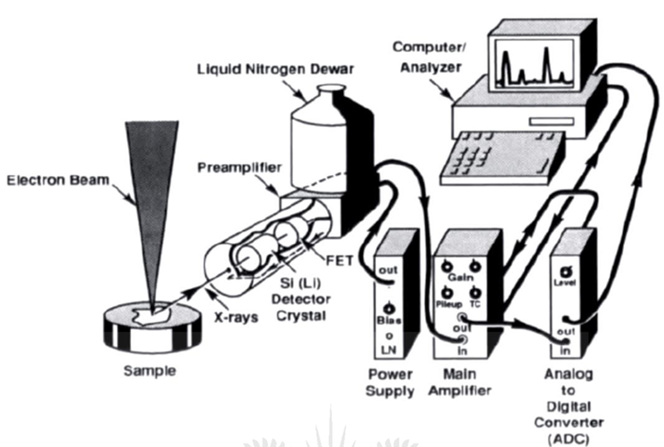
شکل 3-2- نمودار شماتیک یک طیف سنج EDX
تبدیل فوریه طیف سنجی مادون قرمز
طیف سنجی مادون قرمز یکی از پر کاربردترین روش ها در شناسایی کیفی مولکول های مختلف، تعیین ساختار مولکولی گونه مختلف (مخصوصا گونه های آلی) و شناسایی گروه های عاملی موجود در ساختار یک گونه می باشد.اتم‌های موجود در مولکول‌هادر تمام دماهای بالای صفر مطلق به طور پیوسته نسبت به یکدیگر ارتعاش می‌کنند. طیف‌سنجی فروسرخ (IR) که شامل برهمکنش ماده با تابش IR است، منجر به برانگیختن مولکول‌ها در حالت پایه تا سطح ارتعاشی آن ها می‌شود و همچنین مولکول ها تنها زمانی پرتوهای مادون قرمز را جذب می کنند که فرکانس تابشی آن ها برابر با یک ارتعاش خاص باشد. طیف سنجی تبدیل فوریه یک روش تقریباً غیرمستقیم برای بدست آوردن اطلاعاتی مشابه‌می باشد به صورتی که در این روش به کل نورکه شامل طول موج‌های مختلفی است در یک زمان اجازه عبور می‌دهد تا شدت کل نور اندازه گیری شود. به عنوان مثال محدوده مادون قرمز در طیف الکترومغناطیسی از طول موج 0.78 تا 1000 میکرومتر یا اعداد موج از 13000 تا 10 سانتی متر است. در نزدیک ترین منطقه مادون قرمز این طول موج(4300-4000سانتی متر-1)، ناحیه میانی آن(4000-650 سانتی متر-1) و ناحیه دور IR (200-650 سانتی متر-1). ارتعاشات پیوندهای شیمیایی اکثر ترکیبات آلی و عناصر با وزن سبک نیز ​​در ناحیه IR میانی قرار می گیرد. در طول آنالیز IR، یک نمونه در معرض فرکانس های IR در محدوده اندازه گیری قرار می گیرد و عبور (T) یا جذب (A) اندازه گیری شده به عنوان تابعی از عدد موج (سانتی متر) یا طول موج (μm) ثبت می شود.) رابطه بین عدد موج (υ) و طول موج (λ) با معادله 3.1 نشان داده شده است: معادله (3-1) $ν\left({cm}^{-1}\right)=\frac{{10}^{-4}}{λ(μm)}$
رابطه بین A و T در معادله (3-2) نشان داده شده است:
معادله(3-2) $A=-\log{T=-log \frac{I}{I_{0}}}$

درجایی که I و I₀ به ترتیب شدت پرتوهای ارسالی و تابشی باشندگروه های عاملی خاص، فرکانس های مشخص تابش IR را جذب کرده و به همین علت می توان از تجزیه و تحلیل طیف IR آن ها را شناسایی کرد. همچنین طیف‌سنجی فروسرخ تبدیل فوریه (FTIR) که رایج‌ترین تکنیک مورد استفاده برای ثبت طیف‌های IR در FTIR می باشد،باعث می گردد تا اندازه‌گیری‌ها همه فرکانس‌ها به‌طور همزمان به دست ‌آیند وجایگزین روش های متوالی طیف‌سنج‌های پراکنده‌ای باشد که قبلاً مورد استفاده قرار می گرفته است.FTIR دارای مزایایی مانند سرعت و حساسیت بالا، وضوح بهبود یافته و جریان انرژی بیشتر نسبت به طیف سنج های پراکنده است. شماتیک یک طیف سنج FTIR در شکل 3-3 ارائه شده است. تابش از یک منبع IR برای رمزگذاری طیفی وارد تداخل سنج می شود که در آن تمام فرکانس های مادون قرمز به سیگنال تداخل گرا تبدیل می شوند. پرتو با نمونه تعامل می کند و به داخل آشکارساز حرکت می کند. سیگنال اینترفروگرام اندازه گیری شده توسط تبدیل فوریه که با کامپیوتر انجام می شود به طیف فرکانسی تبدیل می شود.

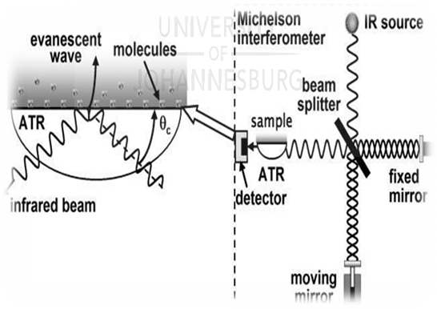
شکل 3-3- اصل آنالیز ATR-FTIR و نمودار شماتیک یک طیف سنج ATR-FTIR
در تجزیه و تحلیل ATR-FTIR، همانطورکه در شکل 3-3 نشان داده شده است، یک نمونه نزدیک به کریستالی از یک ماده با چگالی بالاتر قرار می گیردکه دارای ضریب شکست بالایی مانند ژرمانیوم، الماس یا سلنید روی است. پرتوIR به سمت کریستال هدایت می شود ودر داخل آن منعکس می شود. انعکاس کل داخلی زمانی حاصل می شودکه زاویه تابش θ از زاویه بحرانی تابش بیشتر شودکه به ضریب شکست ماده کریستالی و نمونه بستگی دارد. با این حال، برهمکنش پرتو با نمونه تا عمق چند میکرومتری قبل از بازتاب کامل داخلی رخ خواهد داد که منجر به تضعیف یاکاهش شدت پرتو در ناحیه IR که نمونه جذب می‌شود. طیف ATR و انتقال یک نمونه پیک های یکسانی دارند اما شدت پیک متفاوت است.
طیف ATR-FTIR در این مطالعه با استفاده از PerkinElmer Spectrum 100 به دست آمده است. طیف سنج (ایالات متحده آمریکا) با لوازم جانبی ATR که ازکریستال ژرمانیوم استفاده می کند. طیف برای اعداد موجی از 4000Cm⁻¹ تاCm⁻¹ 600 به دست آمده تا تعداد اسکن در هر طیف و وضوح طیفی به ترتیب. Cm⁻¹ 4 و 16استفاده شده است.
تجزیه و تحلیل حرارتی
تجزیه و تحلیل حرارتی (TGA) نوعی روش تجزیه و تحلیل حرارتی است که در آن جرم به عنوان یک نمونه با توجه به یک برنامه دما-زمان تنظیم شده وتحت یک اتمسفر خاص کنترل می شود. یک ابزار TGA معمولی به صورت شماتیک در شکل 3-4 نشان داده شده است که شامل یک حسگر برای نظارت بر جرم نمونه ویک میکروکوره،یک ترموکوپل برای اندازه‌گیری دما و یک تشت نمونه می باشد. تشت نمونه از یک ماده بی اثر تشکیل شده است که می تواند در برابر دماهای آنالیز بالا مانند پلاتین،کوارتز یا سرامیک مقاومت کند.همچنین TGA برای جمع‌آوری و پردازش داده‌ها به یک کامپیوتر و خطوط گاز برای به دست آوردن فضای مناسب متصل است. منحنی های TGA که ترموگرام نامیده می شوند، جرم نمونه (g)، یا مشتق آن، نرخ تغییر جرم را به عنوان تابعی از دما نشان می دهند. تغییر جرم نمونه تحت تأثیر شرایط آزمایشی است و ممکن است به فرآیندهای فیزیکی مانند دفع آب یا مواد فرار، تصعید و تبخیر و واکنش‌های شیمیایی مانند اکسیداسیون و تجزیه نسبت داده شود. تجزیه و تحلیل منحنی ها و پیک ها در ترموگرام های به دست آمده برای یک نمونه می تواند اطلاعاتی در مورد تغییرات شیمیایی یا فیزیکی رخ داده و خواص، خلوص و پایداری یک ماده ارائه دهد.

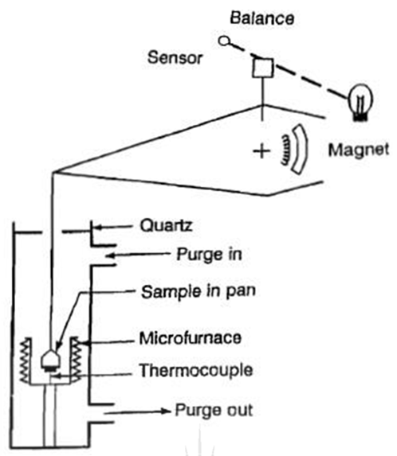

شکل 3-4- نمودار شماتیک یک ابزار TGA معمولی

در این مطالعه، تجزیه و تحلیل حرارتی (TGA) با استفاده از TGA Q500 (TA Instruments)،ساخت ایالات متحده آمریکا) انجام شد. سرعت حرارت مورد استفاده 10 درجه سانتی گراد در دقیقه بوده و نمونه ها از دمای محیط تا 800 درجه سانتی گراد در هوا (50 میلی لیتر در دقیقه) گرم شده اند.

طیف سنجی فوتوالکترون اشعه ایکس
طیف‌سنجی فوتوالکترون پرتو ایکس (XPS) شامل تجزیه و تحلیل سطح یک نمونه برای تعیین ترکیب عنصر و حالت‌های اکسیداسیون و محیط‌های پیوندی عناصر می باشد. XPS که شامل تابش نمونه با اشعه ایکس تک رنگ تحت شرایط خلاء فوق العاده بالا والکترون هایی که به دلیل فوتیونیزاسیون ساطع می شوند با استفاده از طیف سنج XPS اندازه گیری می شوند. اجزای اصلی یک طیف سنج XPS، که در شکل 3-5 نشان داده شده است، شامل منبع اشعه ایکس، نگهدارنده نمونه، تحلیلگر انرژی الکترون، آشکارساز و کامپیوتر برای ضبط و پردازش داده ها می باشد.طیف XPS توزیعی از انرژی جنبشی الکترون های ساطع شده را ارائه می دهد. انرژی اتصال الکترون ها (E_{b}) را می توان از انرژی های جنبشی اندازه گیری شده محاسبه کرد (E_{k}) الکترون های گسیل شده با اعمال قانون فوتوالکتریک اینیشتین:
معادله( 3-5) $hυ - E_{b }-ϕ$ $E_{k}=$
در جایی که hν و∅ به ترتیب انرژی پرتو فرودی و تابع کاری طیف‌سنج باشند، ترکیب عنصری یک ماده را می توان از طیفXPS آن وزمان${ E}_{b }$الکترون هاکه مشخصه اوربیتال های اتمی هستنددر نظرگرفت. همچنین مقادیرتغییرات${ E}_{b }$همراه با پیک های اضافی یا مقادیر گسترده پیک اطلاعاتی را در مورد محیط های مختلف پیوند عناصر در نمونه مورد نظر فراهم می کند.
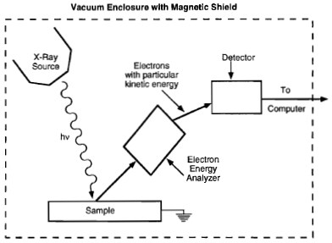
شکل 3-5- شماتیکی که اجزای اصلی یک طیف سنج XPS را نشان می دهد

تجزیه و تحلیل پراش اشعه ایکس
پراش اشعه ایکس (XRD) یک تکنیک غیر مخرب برای مطالعه ساختار کریستالی است. خواص فیزیکی،ترکیب مواد جامد وطول موج پرتوهای ایکس، معمولاً در حد چند آنگستروم، از نظر قدر شبیه به فاصله اتمی در مولکول‌ها و کریستال‌ها است. اساس تجزیه و تحلیل XRD بر پایه پراش یک پرتو ایکس تک رنگ در تعامل با یک نمونه جامد است. هنگامی که اشعه ایکس پراکنده تداخل سازنده را ایجاد می نماید، یک پرتو پراش تولید می شود.در ادامه قانون براگ، ارائه شده در معادله 3-4 شرایط رخ دادن تداخل سازنده را شرح می دهد:
معادله(3-4) nλ=2dsinθ
که در آن λ، θ، d و n طول موج پرتوهای ایکس، زاویه پراش و فاصله بین سطحی هستند.
و ترتیب پراش شامل یک نمودار شماتیک از یک ابزار پراش پرتو ایکس معمولی است که در شکل 3-6 ارائه شده است.
شکل 3-6- نمودار شماتیک ابزار پراش اشعه ایکس
مطابق شکل اشعه ایکس که در لوله اشعه کاتدی تولید می شود توسط تک رنگ سنج های کریستالی یا فویل فیلتر می شود. به دست آوردن اشعه ایکس تک رنگ، و همسان متداول ترین تابش مورد استفاده برای آنالیز XRD پرتوهای ایکس Cu Ka با طول موج Å 1.5418 است. در یک تحلیل XRD معمولی، مقدار θ متغیر است در حالی که آشکارساز در زاویه مربوطه 2θ چرخانده می‌شود تا شدت پرتوهای ایکس پراکنده برای هر مقدار θ اندازه‌گیری شود. به این ترتیب یک الگوی پراش به دست می آید که در آن شدت پرتوهای ایکس به عنوان تابعی از 2θ رسم می شود. از آنجایی که 2θ مربوط به d است، الگوی پراش به دست آمده برای تعیین عناصر و فازهای کریستالی ترکیبات موجود در نمونه مورد مطالعه قرار می گیرد.

تجزیه و تحلیل مساحت سطح بروناور-امت تلر
روش) BET Brunauer-Emmett-Teller (یکی از پرکاربردترین تکنیک ها برای به دست آوردن سطح خاصی از مواد است [16-18]. این روش شامل جذب فیزیکی یک گاز که معمولاً نیتروژن (N2) می باشد در روی سطح یک جامد 77K می باشد. مساحت سطح BET از مقدار گاز جذب شده که مربوط به تشکیل تک لایه روی سطح جامد است به دست می آید. مراحل اصلی برای تجزیه و تحلیل سطح BET جامدات در شکل 3.7 نشان داده شده است [19]. در مرحله اول، نمونه جامد، گاز زدایی می شود تا هر گونه جذب انجام شده در سطح حذف شود. سپس گاز نیتروژن به داخل لوله نمونه پمپ می شود و قبل از اینکه منافذ جامد را کاملاً پر کند، سطوح خارجی و داخلی را می پوشاند. فشار گاز با افزایش حجم گاز برای بدست آوردن N ثبت می شود. دوایزوترم های جذب و دفع با ترسیم شکل خطی معادله ایزوترم BET، که در معادله 3-5 نشان داده شده است، می تواند مقدار گاز جذب شده مربوط به تشکیل تک لایه روی سطح جامد را بدست آورد.

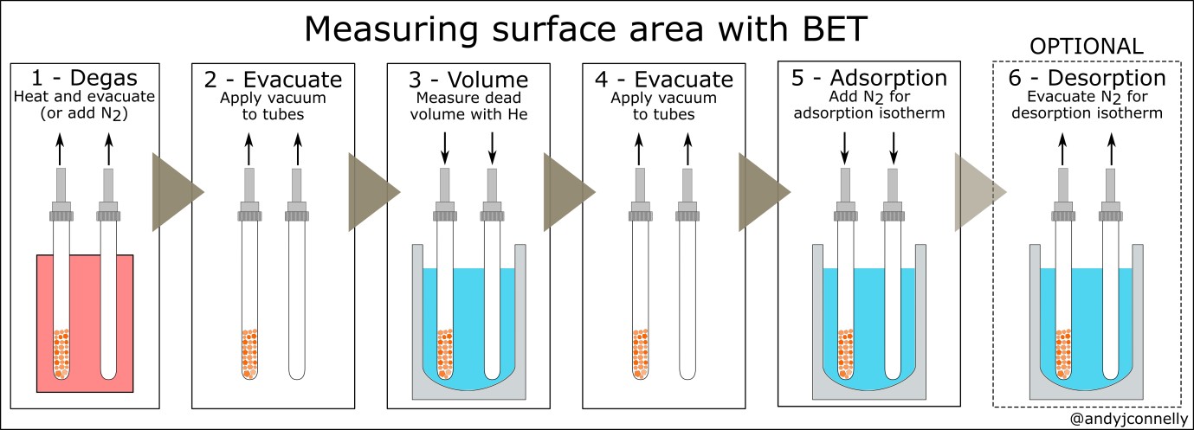

شکل 3-7- مراحل اصلی تجزیه و تحلیل سطح BET یک جامد
معادله (3-5) $\frac{\frac{p}{p_{0}}}{υ(1-\frac{p}{p_{0})}}=\frac{I}{υ_{m}.C} +\frac{C-1}{υ_{m}.C}(\frac{P}{P_{0}})$
جایی که PوP₀ فشارهای اشباع و تعادل گاز N₂ هستند، ν و νمترمقادیر جذب شده N₂در فشار نسبی (P/P₀) در تک لایه، وC ثابت BET می باشند. بر اساس تئوری BET در محدوده فشار پایین، معمولا برای ₀P/P مقادیری بین 0.05 و 0.25 فرض می گردد.
0
با استفاده از معادله 3-6 از سطح مقطع مولکول های N₂ می توان پوشش مترومساحت سطح کل نمونه Sجمعرا برای تعیین مقادیر ν استفاده کرد ، سپس می توان σ مترو مساحت سطح خاصs، را هم از معادله 3-7 به دست آورد:
معادله (3-6) $S_{T}= \frac{ν_{m }.σ_{m}N}{V}$
معادله (3-7) $s_{BET }=\frac{S_{T}}{m}$
که در آن N، V و m عدد آووگادرو، حجم مولی گاز N₂ و جرم نمونه جامد. است
توزیع اندازه منافذ را می توان از N تجربی بدست آورد و ایزوترم های جذب یا دفع را با استفاده از روش بارت، جوینر و هالندا (BJH)،و بر مدل کلوین فقط برای جامدات مزو متخلخل و ماکرو متخلخل مناسب است.

تحلیل پتانسیل زتا
هنگام مطالعه جذب آلاینده ها باید ویژگی های سطحی جاذب های معلق در محلول را در نظر گرفت [5]. ذرات پراکنده شده در یک محلول آبی در نتیجه یونیزاسیون گروه های عاملی روی سطح یا جذب پروتون ها یا یون های هیدروکسیل از آب توسط سطح، بار سطحی را جذب می کنند، همانطور که در نمودار در شکل 3-9 نشان داده شده است در اثر فعل و انفعالات شیمیایی، یون های بار مخالف به سطح جذب شده و لایه ای ثابت در اطراف آن تشکیل می دهند. یون‌های موجود در محلول آبی به لایه ثابت جذب می‌شوند و لایه دومی را در اطراف ذره تشکیل می‌دهند که به آن لایه انتشار می‌گویند. دو لایه اطراف ذره شامل لایه دوگانه الکتریکی (EDL) است و یک صفحه برشی یا لغزشی در لایه انتشار EDL در فاصله ای دور از سطح ذره تشکیل می شود. هنگامی که یک ذره در محلول حرکت می کند، در صفحه برشی به دلیل جدا شدن بارها یک اختلاف پتانسیلی ایجاد می شود که به آن پتانسیل زتا گفته می شود، نقطه صفر بار (PZC) که به آن نقطه ایزوالکتریک (IEP) نیز گفته می شود، مقدار pH را نشان می دهد که در واقع بار خالص روی سطح صفر است.

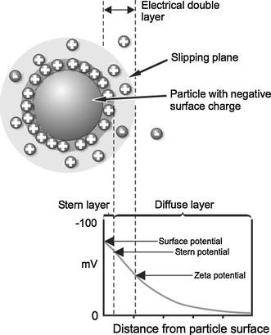

شکل 3-9- طرحی که EDL را در اطراف یک ذره باردار معلق در محلول آبی نشان می دهد
PZC را می توان از الکتروفورز که شامل حرکت ذرات معلق در محلول به دلیل اعمال میدان الکتریکی است تعیین کرد. جهت حرکت ذرات به خواص جامد و pH محلول نیز بستگی دارد که تا حد زیادی بار ذرات را تعیین می کند. PZC مربوط به pH است که در آن ذرات در میدان الکتریکی حرکت نمی کنند. تحرک الکتروفورتیک ذرات (uه) را می توان از روی سرعت آنها که با استفاده از Zetasizer به دست می آید، تعیین کرد. uهمی توان برای محاسبه پتانسیل زتا (ζ) با استفاده از یک مدل مناسب مانند معادله اسمولچوسکی ، نشان داده شده در معادله 3-9 استفاده کرد:
معادله( 3-8 ) $u_{e}η = ε_{r} ε_{0}ζ$ جایی که η و εrویسکوزیته مطلق و گذردهی نسبی محلول و ε هست گذردهی خلاء است. با رسم پتانسیل زتا ذرات در برابر pH محلول، می توان PZC یا IEP را تعیین کرد. در این مطالعه، اندازه گیری پتانسیل زتا با استفاده از Zetasizer، Malvern Ltd.، انگلستان به دست آمده است.
تعیین غلظت فلزات در محلول ها
تکنیک تحلیلی مورد استفاده برای تعیین غلظت کروم و سایر فلزات موجود در محلول ها به وسیله طیف سنجی UV-vis با محدوده طول موج از 400-200 نانومتر و 800-400 نانومتر، در طیف الکترومغناطیسی، به ترتیب مربوط به مناطق فرابنفش (UV) و مرئی (VIS) انجام گرفته است. محدوده انرژی های مرتبط با نواحی UV و VIS، به ترتیب 150-72 کیلوکالری در مول و 72-36 کیلوکالری بر مول مشابه نشان از تفاوت انرژی سطوح الکترونیکی بسیاری از مولکول ها می دهد. بنابراین، جذب تابش UV و VIS توسط مولکول‌ها معمولاً منجر به انتقال الکترونیکی از حالت پایه به حالت برانگیخته می‌شود که شامل اوربیتال‌های پیوند σ، الکترون‌های غیرپیوندی می‌شود. الکترون هایی مانند انتقال* σ→σ،* n→π و* π→π انتقال‌های الکترونیکی هستند که معمولاً در مولکول‌های آلی حاوی گروه‌های عاملی غیراشباع رخ می‌دهند که تابش UV و VIS را جذب می‌کنند.

polypyrrole
Smoluchowski

